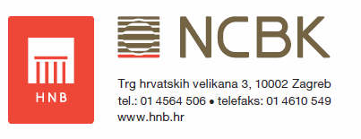

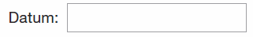

Z A H T J E V
za preuzimanje brošure
Naučimo prepoznati sumnjive primjerke novca

Naziv podnositelja zahtjeva:

Adresa podnositelja zahtjeva:

Osoba za kontakt:

Telefon: | E-mail adresa:

Brošura je namijenjena zaposlenicima banaka, zaposlenicima svih institucija kojima je osnovna djelatnost rukovanje gotovim novcem te osobama koje u svom poslovanju svakodnevno rukuju gotovim novcem. Svrha je brošure educirati kako uspješno prepoznati krivotvoreni novac te spriječiti pokušaje stavljanja takvog novca u optjecaj.

Ovaj obrazac ima ulogu izjavnog dokumenta u kojem podnositelj zahtjeva jamči kako će brošuru upotrebljavati isključivo u svrhu obuke u području prepoznavanja sumnjivih primjeraka novčanica. Svako kopiranje ili objavljivanje, bez pismenog odobrenja Hrvatske narodne banke, strogo je zabranjeno.

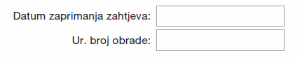

Zahtjev odobren DA NE

Datum slanja brošure:

